WARRIOR

**Grupo 3 Integrantes:**

**Fabbrini Tomás (PM) Hidalgo Joaquin (Developer) Lopez Bartet Nicolas (Tester/Diseño)**



**Indice**

Presupuesto general 3

Presupuesto Particular 5

Introducción 6

Project Charter 7

Objetivos, Alcances y Límites 9

Entrevistas 10

Diagrama de contexto nivel 0 14

Estudio De Factibilidad 15

Diagrama de flujo nivel 0 21

Diagrama de flujo nivel 1 21

Diagrama entidad relación 22

Consultas 23

Implantación 38

Implementación 39

Conclusión y garantías de usuario 39

Contrato de prestación de servicios de software 40

# Presupuesto general

|  |  |  |  |  |  |
| --- | --- | --- | --- | --- | --- |
| Nombe: | Fecha: | 04/04/22 |  |  | valido hasta:12/12/2022  N.º Proyecto:  0-1 |
| Descripcio n |  | Cant |  |  | Valor Total |
| 01- Diseño de pagina web 02- Desarrollo de la pagina web |  | 1  1 |  |  | $20.000,00  $30.000,00 |
| 03- Hosting |  | 1 |  |  | $9.588,00 |
| 04- Dominio |  | 1 |  |  | $5.700,00 |
| 05- Soporte |  | 1 |  |  | $15.000,00 |
| 06- Capacitacion |  | 1 |  |  | $10.000,00 |
| 07-Reuniones |  | 8 |  |  | $6.000,00 |
|  |  |  | Subtotal: |  | $138.288,00 |
|  |  |  | I.V.A | 21,00% | $29.040,48 |
|  |  |  | Total: |  | $167.328,48 |

###### Terminos y condiciones

*Hosting, el presupuesto se encuentra basado en la fecha de entrega del mismo hasta pasado un 1 añouna vez que pasaron los 12 meses, no no hacemos cargo del pago del hosting queda en manos del cliente.

*El proyecto sera 100% nuestro hasta que se complete el pago del mismo.

*Una vez aprobado el presupuesto se redactará un breve contrato que tendrá que ser firmado por cliente y proveedor con los servicios y clausulas detallados.

###### Servicios detallados

###### Diseño de pagina web

-Investigación sobre diversos diseños acordes al establecimiento.

-Creación y edición de nuevos diseños .

-Diseño de las diversas paginas y funcionalidades del sitio (Login, apartados, perfil de usuario, sector competidores)

###### Desarrollo de la pagina web

-Desarrollo de todo lo planteado en el diseño.

-Creación de formularios.

-Implementación de estilos (css)

-Creación de la pagina (HTML)

###### Hosting

-Contratar servicios de hosting para ofrecer nuestro servicio.

-Gestión y mantenimiento del mismo.

###### Dominio

-Creación del dominio del sitio.

###### Soporte

-Contaran con nuestra asistencia durante los primeros 5 meses.

###### Capacitacion

-Capacitacion para su personal, o quien administre la pagina, para un optimo funcionamiento de la misma.

-Explicación y demostración de como funciona cada apartado y como se debe de administrar cada uno.

###### Reuniones

-Reuniones para mantener un seguimiento del proyecto.

-Las reuniones se realizan una vez por mes.

# Presupuesto Particular

# Introducción

##### Somos un grupo de trabajo formado por tres estudiantes de la escuela secundaria técnica Florentino Ameghino, reunidos en búsqueda de ayudar a un establecimiento conocido como “Warrior”, el gimnasio de peleas más grande y reconocido de Berazategui.

##### Uno de nuestros integrantes, Joaquín Hidalgo, frecuenta el establecimiento y ha percibido a lo largo del tiempo aspectos a mejorar que podrían ser resueltos mediante un sistema informático. A partir de esta problemática, se le ha planteado formalmente el caso a los correspondientes dueños de la organización y han accedido a la propuesta, dando iniciativa al proyecto. El principal objetivo es acompañar el crecimiento de la empresa desde el lado de sistemas.

# 

# Project Charter

|  |  |  |  |  |  |
| --- | --- | --- | --- | --- | --- |
|  | 1. Informacion general del proyecto | | | | |
|  | Nombre del proyecto: | | **Warrior** | | |
|  | Patrocinador: | | **Dueño del establecimiento Warrior** | | |
|  | Impacto del proyecto: | | Implementación de un sistema de gestión para los distintos atributos presentados, y un apartado publicitario para que todo aquel que necesite, pueda tener dicho espacio. | | |
|  | 2. Grupo del proyecto | | | | |
|  |  | **Nombre** | | **Departamento** | **E-mail** |
|  | Project Manager: | Lopez Bartet Nicolas | | PMO | nicoaguslopez@yahoo.com.ar |
|  | Team Members: | Fabbrini Tomas | |  | fabbrinitomas@gmail.com |
|  |  | Hidalgo Joaquin | |  | hurmanjoaquin@gmail.com |
|  |  |  | |  |  |
|  |  |  | |  |  |
|  |  |  | |  |  |
|  |  |  | |  |  |
|  |  |  | |  |  |
|  |  |  | |  |  |
|  | 3. Stakeholders *(interesados que pueden afectar al Proyecto en forma positive o negativa)* | | | | |
|  | Clientes (clientes del gimnasio) | | | | |
|  | Dueños (ya que estos deben de realizar la autorización de ingreso de usuario) | | | | |
|  |  | | | | |
|  |  | | | | |
|  |  | | | | |
| 4. Alcance del proyecto | | | | | |
| **Propositos del proyecto** | | | | | |
| Buscamos una mejor gestion y el poder generar un espacio visual para que todo aquel que quiera publicitarse. | | | | | |
| **Objetivos del Proyecto (En relacion al negocio encarado)** | | | | | |
| Poder modernizar la gestión que se tiene actualmente y realizar un sistema optimo y eficaz para el usuario. | | | | | |
| **Objetivos entregables (manuales de usuario, capacitaciones, etc)** | | | | | |
| Aplicación Finalizada  Manual de Usuario  Capacitación | | | | | |
| **Ambito en el que se aplicara el uso de la aplicacion** | | | | | |
| Uso domestico | | | | | |
| **Riesgos del Proyecto (en relacion al tiempo/entregas/alcances al public)** | | | | | |
| |  |  | | --- | --- | | **Risk** | **Risk Rating (Hi, Med, Lo)** | | Diseño | Medio | | Desarrollo | Alto | | Implementacion | Alto | | | | | | |
|  | | | | | |
|  | | | | | |
|  | | | | | |
|  | | | | | |
| 5. Estrategia de comunicacion, hace referencia a como va a trabajar el equipo, reunions diarias, semanales, quinceles, por avance de tareas, si van a compartir archivos para confirmer el avance, etc. Frecuencia en la que comunicaran los avances a los patrocinadores. | | | | | |
| Reuniones semanales para visualizar avances .  Información mensual para los clientes. (Comunicación face to face ) | | | | | |
| 6. Notas relevantes. | | | | | |
|  | | | | | |

**Objetivos, Alcances y Límites**

#### Objetivos:

*Óptima distribución de información: Brindar a los usuarios ya sean invitados o clientes la posibilidad de tener al alcance de la mano toda la información necesaria requerida.

*Proporcionar un medio de promoción: Otorgarle a los competidores un espacio donde poder mostrarse tanto al resto de compañeros como a sponsors externos que puedan estar interesados.

*Llegar a gran cantidad de usuarios: Ayudar con la comodidad de cada individuo interesado en el entrenamiento y publicitar el lugar para gente que tiene ganas pero no ha tomado la decisión aún

#### Alcances:

*Visualización de productos: Cada usuario podrá visualizar en tiempo real los productos que haya en stock en el establecimiento, junto con su precio y descripción para poder comunicarse con los encargados correspondientes para reservarlo o resolver sus dudas sobre la compra.

*Visualización de información adicional: Todos los usuarios accederán a la funcionalidad de consultar horarios, rutinas, medios de contacto y toda la información que crean necesaria.

*Apartado para promocionarse: Se dedicará una sección exclusiva destinada a los peleadores del lugar para que puedan exponer su cantidad de peleas totales, ganadas, perdidas y otros datos relevantes.

#### Límites:

*Ventas online: A pesar de existir un catálogo con los productos para que los posibles compradores se informen, el sistema no se asociará con ningún método de pago ni ofrecerá opciones similares a los usuarios.

# **Entrevistas**

##### Fue realizada una entrevista con ambos dueños de la organización en forma de primer acercamiento al proyecto en pos de entender el mismo por completo, así como detallar mejor sus funcionalidades, resolver dudas y plantear iniciativas en busqueda de generar más contenido para el sistema. Esta entrevista fue dada en forma presencial y se registró todo el diálogo para tener un registro de lo sucedido y actuar en base a eso, a continuación, las preguntas propuestas en la misma:

¿Para quienes está destinada la aplicación? ¿Es solo para los chicos que vengan o que cualquiera se pueda meter mediante una sesión de invitado?

¿Generamos un apartado para clientes o solo para visualización? Lo que habíamos pensado es que el catálogo que tenemos acá lo podemos subir a la página con la foto y el precio de cada producto por si alguien quiere empezar a entrenar ya pueda ver eso desde ahí sin necesidad de venir a preguntar.

¿Quieren generar un sistema jerárquico entre usuarios y administradores?. Era lo que estábamos hablando antes de que ustedes van a ser los administradores del sistema, por otro lado los clientes que vienen a entrenar a warrior y al final los invitados que no tienen ninguna relación.

Al momento de subir información por ejemplo al foro como fotos, comentarios etc. ¿Están de acuerdo con que solo lo pueden hacer quienes tienen permiso para hacerlo, que serían ustedes dos y los usuarios de Warrior?

¿Quieren un sistema de cuotas? Lo que podemos hacer es anotarle a cada usuario el día en que pagó y cuando se le vence la cuota notificar.

¿Todo usuario puede borrar fotos o informes no correspondientes? Con esto nos referimos a que cualquiera puede borrar lo que él subió pero no alterar el resto de información de otras personas.

Ustedes, los administradores ¿Quieren poder remover todo tipo de contenido sea o no suyo?

¿Quieren crear un apartado para tener rutinas de ejercicio? Sería orientado a los que entrenan en la casa. Imaginate abrir la aplicación y que dentro de los apartados que haya uno llamado “rutinas” que te redirija a rutinas ya hechas que ustedes arman.

¿Desean un apartado con los horarios generales o individuales?

También podemos hacer que se notifiquen los eventos. Aparte del propio apartado de eventos, podemos hacer que lleguen notificaciones uno o dos días antes del tipo “mañana está el evento “tal” y pelea “tal” con “tal”. ¿Qué opinan?

Pensamos en agregar el número de alguno de ustedes o de ambos para que puedan coordinar el tema de la venta o reserva de los productos del catálogo, ¿Quieren?

Y también agregar otros medios de contacto. Aparte de los de ustedes, creemos que estaría bueno agregar por ejemplo el número de algún nutricionista, kinesiólogo, etc.

¿Que información es necesaria a lo hora de logearse o registrar un usuario?. Para crear la cuenta pueden usar los datos que ustedes quieran, pero nos interesa saber que datos creen importantes para componer el perfil completo de un usuario, por ejemplo teléfono, dni, mail, etc.

Puede haber una sección de “Términos y Condiciones” donde indiquemos ciertas normas o condiciones a la hora de usar la página como por ejemplo no insultar al resto o ese tipo de cosas.

Apartado para competidores: Poder separar el perfil de los chicos que compiten de los que solo entrenan, para poder agregarles información como las peleas ganadas, perdidas, etc. Y también darle visibilidad en términos de sponsors o posibles patrocinadores.

¿Qué es lo que se pretende con este proyecto? ¿Es para ayudar con la funcionalidad de warrior con por ejemplo la comodidad y visibilidad o es para promocionar a los chicos?.

Sobre el diseño estético, esto es ya para más adelante pero para aprovechar la oportunidad les quería preguntar si tenían algo pensado como los colores, modelos particulares, etc.

##### ¿Les quedó alguna otra duda? Así aprovechamos el momento para dejar todo lo más claro posible.

##### Como segundo método de recolección de datos creamos una encuesta mediante un formulario de google en búsqueda de conocer las opiniones de los futuros usuarios del sistema para poder tomar ideas de ellos o confirmar ideas propias. Encuesta:

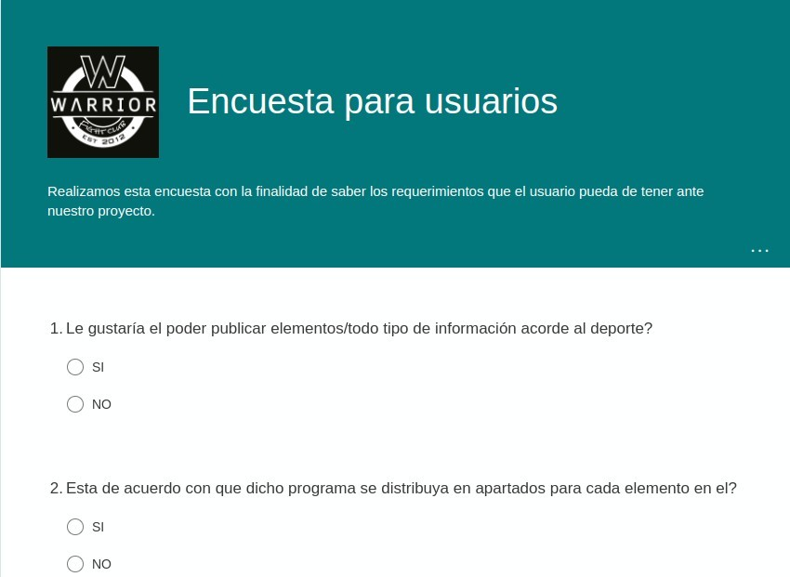

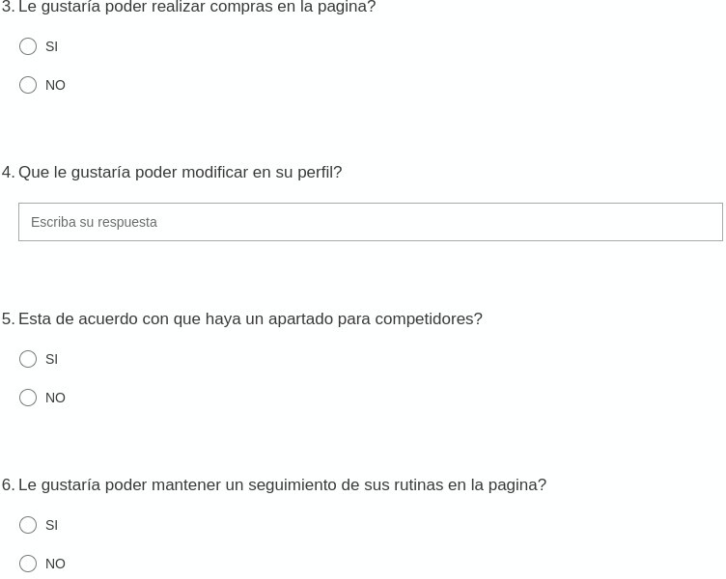

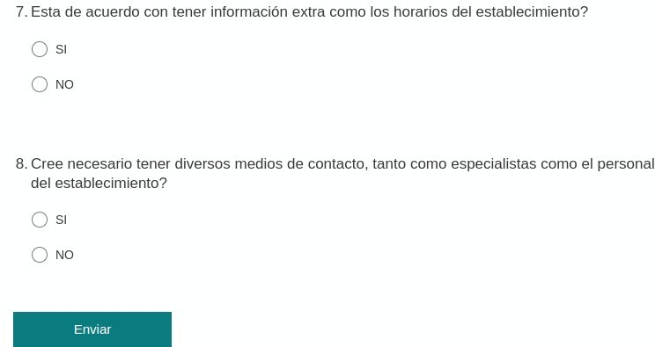

##### Como conclusión de ambas instancias entendemos que fueron de suma importancia y nos ayudaron mucho a la hora de darle un cierre al planeamiento del proyecto y poder empezar a desarrollarlo sin mayores inconvenientes en el ámbito funcional y estético.

# Diagrama de contexto nivel 0

# Estudio De Factibilidad

## **Información del Proyecto**

|  |  |
| --- | --- |
| Empresa / Organización | NTJ |
| Proyecto | Warrior Web |
| Fecha de preparación | 04/04/2022 |
| Cliente | Usuarios del establecimiento WarriorBootCamp |
| Patrocinador (Sponsor) | Julieta Garcia Da Rosa |
| Gerente / Líder de Proyecto | Tomas Fabbrini |

## Resumen Ejecutivo

* Warrior Web es un sistema de gestión y exposición de información.
* Dividido en apartados precisos como Apartado de cuotas, rutinas, horarios, catalogo de artículos, contacto con especialistas y el apartado mas importante el

apartado de competidores siendo aquel apartado de exposición para los competidores del establecimiento

* Hemos realizado una investigación profunda, consultando a la clientela y realizando encuestas sobre aquellas faltas que surgían y dimos con lo siguiente:
* Poca exposición sobre los competidores, horarios/cuotas desactualizados, ningún medio que indique el valor de los artículos a la venta y su stock.

## **Antecedentes del proyecto**

* La falta de información, exposición sobre aquellos competidores y la búsqueda de un modo de rutinas claro y funcional sin que un entrenador este detrás de uno, fueron aquellos factores que dieron origen al proyecto.
* El proyecto fue iniciado por el grupo NTJ.
* Stakeholders encontramos dos tipos los clientes en si y los administradores del establecimiento.
* La idea surgió tras un planteo en disconformidad de unos de los usuarios del establecimiento.
* La cliente son nuestros interesados claves, dando cierto enfoque en los competidores.
* Hemos realizado encuestas para obtener ciertos margenes estéticos y funcionales.

## **El proyecto y su contexto**

## **Descripción del proyecto**

El proyecto se encuentra basado en un sistema web en el que debemos de loguearnos con un usuario y una contraseña previamente suministrados por el administrador, una vez logueados podremos de acceder a los diferentes apartados que nos permiten el acceso a gran variedad de información sobre el establecimiento, mercancías e información personal para exposición deportiva de aquellos clientes/usuarios que deseen de competir.

A su vez cuenta con un modo de acceso como invitado en el que podemos de previsualizar la información pero no podremos de modificar ciertas aspectos, este modo de acceso lo vemos enfocado para todo aquel sponsor que quiera contribuir con la comunidad deportiva.

## **Objetivos**

-Proporcionar un sistema acorde a las necesidades planteadas.

-Que el administrador pueda gestionar por sus propios medios el sistema.

-Que dicho sistema sea utilizado frecuentemente.

-Que sea atractivo para el usuario.

-Que cada usuario pueda tener un perfil editable en el que puedan de agregar sus atributos.

-Que aquellos que no sean clientes del establecimiento o que solo quieran ver información tanto de los competidores como información del establecimiento puedan de hacerlo sin tener que estar logueados en el sistema.

## **Contexto del proyecto**

El proyecto fue desarrollado para los clientes del establecimiento WarriorBootCamp, se diseño un sitio web en el que podrán interactuar clientes o interesados (sponsor).

Buscamos cubrir cierta falta de información que se presenta a la hora de visualizar valores de los productos, consultar disponibilidad horaria del establecimiento, buscar un asesoramiento personalizado o realizar consultas sobre entrenamientos que en momento de gran concurrencia es complicado de consultar a un entrenador. Y una de las faltas mas notoria es la que se presenta ante la exposición de los competidores del establecimiento.

Para cubrir estas necesidades optamos por crear estos apartados, en lo que los administradores cargaran información acorde, para cubrir estos inconvenientes y se generara un apartado de exposición para aquellos competidores.

## Alcance del estudio de factibilidad

En dicho estudio de factibilidad esperamos que todo aquello que proponemos se cumpla y sea acorde al sistema en si, desde el presupuesto establecido hasta el desarrollo del sistema.

## Factibilidad técnica

Luego de cierto análisis, llegamos a la conclusión de que cada usuario que quiera utilizar el sitio o visualizar el mismo, debe contar con algún dispositivo móvil o algún ordenador con acceso a internet. Dicho proyecto sera desarrollado mediante HTML, CSS para creación y diseño de las pantallas, MySQL y PHP para la conexión de la base de datos. Creemos que dicha factibilidad técnica es funcional ya que los desarrolladores disponen de los medios y conocimiento para su desarrollo; y todos los usuarios o la mayoría cuenta con un dispositivo móvil o con algún ordenador.

## **Factibilidad económica**

Nuestro sistema puede de ser utilizado de forma remota mediante acceso a internet, esta destinado para el crecimiento del establecimiento siendo administrado por los dueños del mismo.

Creemos que el precio del mismo es acorde a los diseños creados, al tiempo que se tomo en su realización e investigación; y conocimientos necesarios para el desarrollo del sistema, consideramos que es factible por todos aquellos puntos anteriormente marcados.

## **Factibilidad legal**

El sistema no cuenta con inconvenientes legales. Si nosotros buscamos el día de mañana realizar alguna actualización en el sistema e incorporar el sistema de ventas, en consecuencia de este podemos de tener consecuencia legales.

## **Factibilidad de recursos**

* Ordenador o dispositivo móvil.
* Acceso a internet.
* Capacitación para administradores.

## **Factibilidad de mercado**

* No encontramos ningún establecimiento con un sistema de este estilo, aquella competencia notoria son aquellos establecimientos que practican las mismas disciplinas.
* Productos distribuidos mediante el mismo establecimiento.
* Buscamos la exposición mediante el mismo establecimiento para buscar un crecimiento personal y grupal.
* Orientado al mercado deportivo.

## **Factibilidad operacional**

* Nuestro sistema resuelve las necesidades de falta de información y a su vez con la exposición de los competidores.
* Buscamos que cada información sea concreta y los mas legible posible para su exposición en nuestro sistema.

## **Factibilidad de tiempo**

* Tiempo disponible para el desarrollo del sistema **ocho meses**.
* El proyecto comienza el 04/04/2022.
* El proyecto finaliza el 01/11/2022.

## **Recomendaciones y aprobación**

* Su ejecución es recomendable ya que cumple con aquellas faltas del establecimiento y proporciona los apartados planteados .
* Si hablamos de los pros del sistema podemos notar la exposición de los competidores y si hablamos de los contras tenemos que hablar de la implementación de un sistemas de ventas online .
* Si hablamos de la probabilidad de éxito, creemos que este sistema tiene grandes probabilidades, con un funcionamiento optimo y una buena gestión el mismo va a cumplir con todo lo propuesto.

# Diagrama de flujo nivel 0

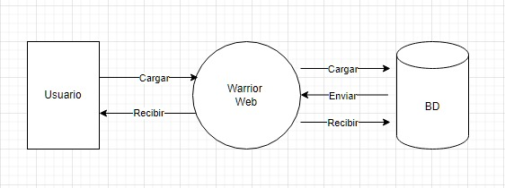

# Diagrama de flujo nivel 1

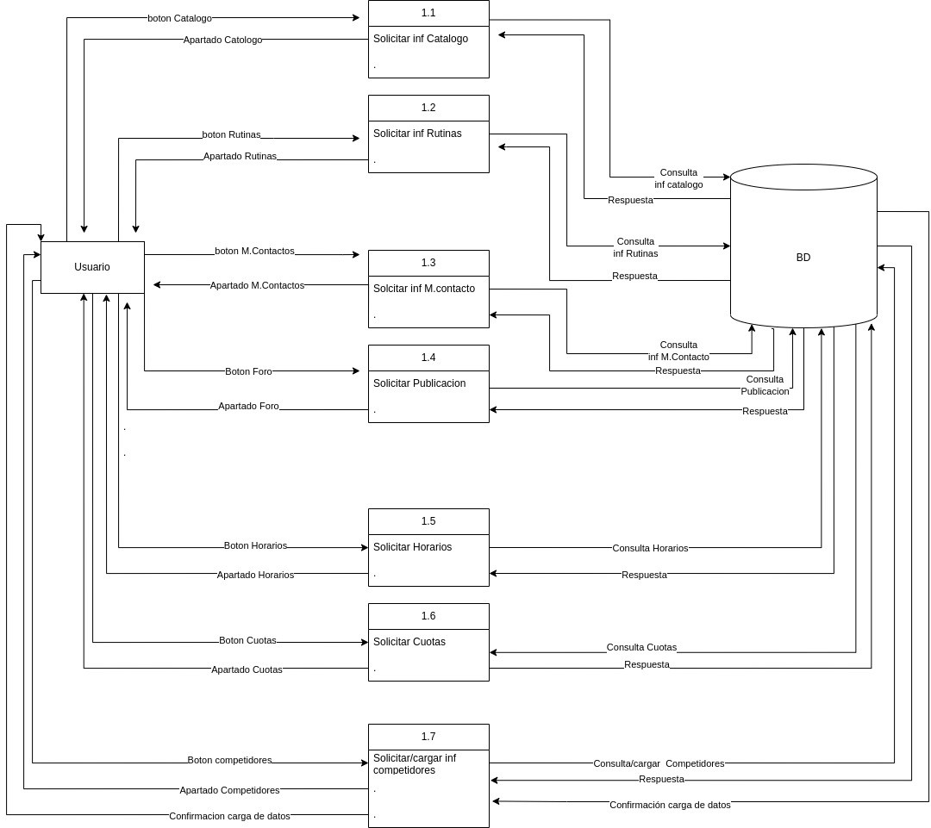

# Diagrama entidad relación

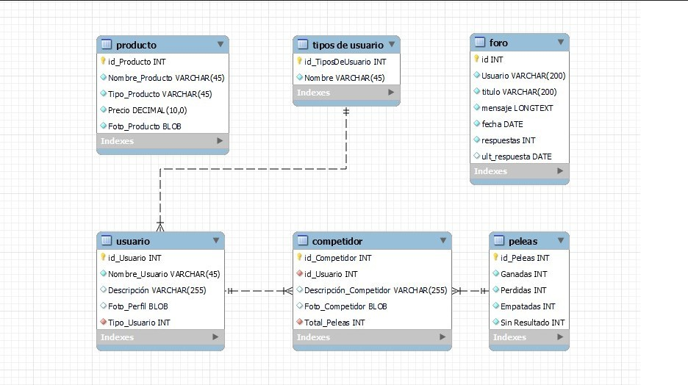

# Consultas

INSERT INTO Tipos De Usuario (Nombre) VALUES ("Competidor");

INSERT INTO Usuario (Nombre_Usuario, Descripción, Foto_Perfil, Tipo_Usuario) VALUES ("pepe", "Hola, soy pepe", LOAD_FILE('pepe.png'), 1);

INSERT INTO Producto (Nombre_Producto, Tipo_Producto, Precio, Foto_Producto) VALUES ("Guantes h254", "Guantes", 1500.0, LOAD_FILE('guantesh245.png'));

INSERT INTO Peleas (Ganadas, Perdidas, Empatadas, Sin Resultado) VALUES (1, 2, 3, 4);

INSERT INTO Competidor (id_Usuario, Descripción_Competidor, Foto_Competidor, Total_Peleas) VALUES (1, "Soy un gran competidor", LOAD_FILE('competidor.png'), 1);

INSERT INTO foro (Usuario, titulo, mensaje, fecha, respuestas, identificador, ult_respuesta) VALUES ("Jorge", "Caramelos", "Que ricos los caramelos", '2022-08-08 22:54:05', 3, 1,'2022-09-08 23:32:11');

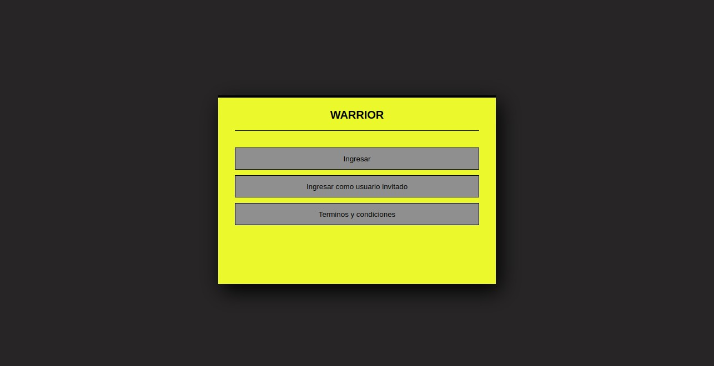**Pantallas**

**En esta primer pantalla podemos ver el inicio de nuestra página en la cual observamos 3 botones, ingresar usuarios (usuarios previamente creados y autorizados por los administradores ), usuario invitado (modo de solo visualización ) y vemos los términos y condiciones establecidos por el administrador.**

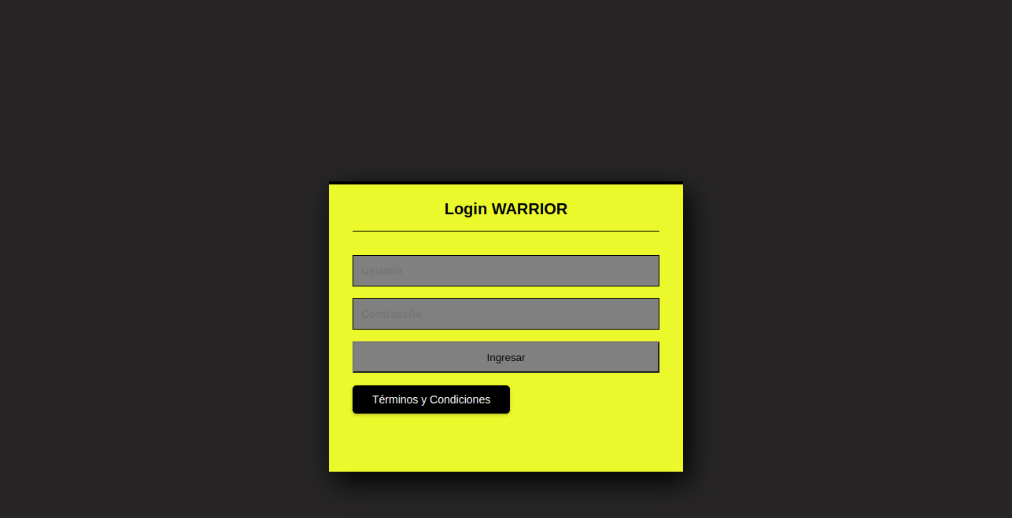

**En esta pantalla vemos el logeo del usuario, donde ingresaremos nuestro usuario y contraseña, previamente autorizados por el administrador. Al clickear en acceder nos lleva a la siguiente pantalla.**

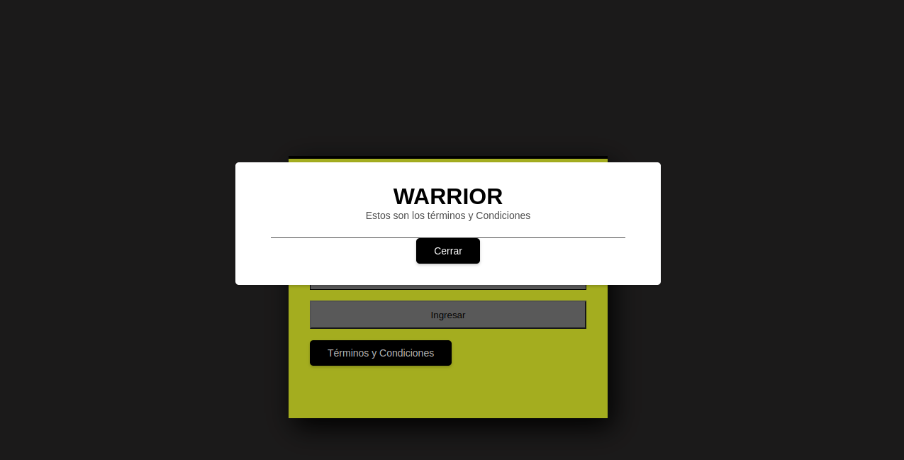

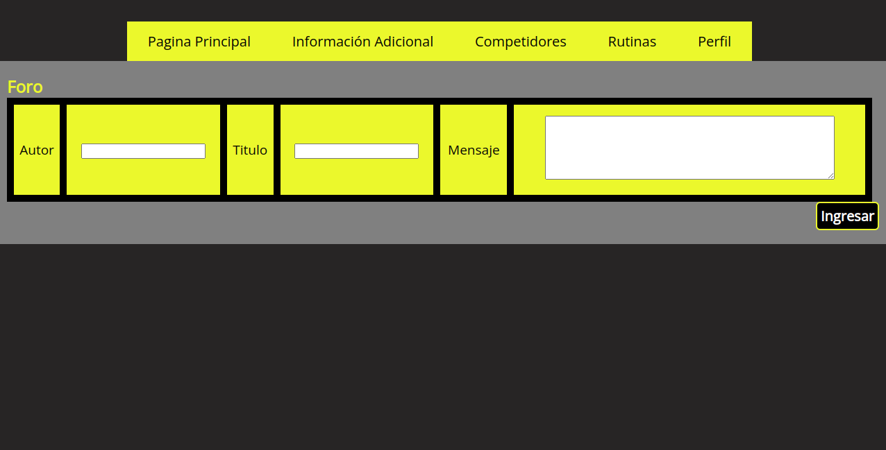**Pop up de términos y condiciones (términos y condiciones debemos de prestablecer con los dueños del establecimiento y administradores)**

**Una vez ingresados nos situaremos en el foro donde veremos noticias, publicaciones y eventos realizados por el establecimiento o usuarios mismos.**

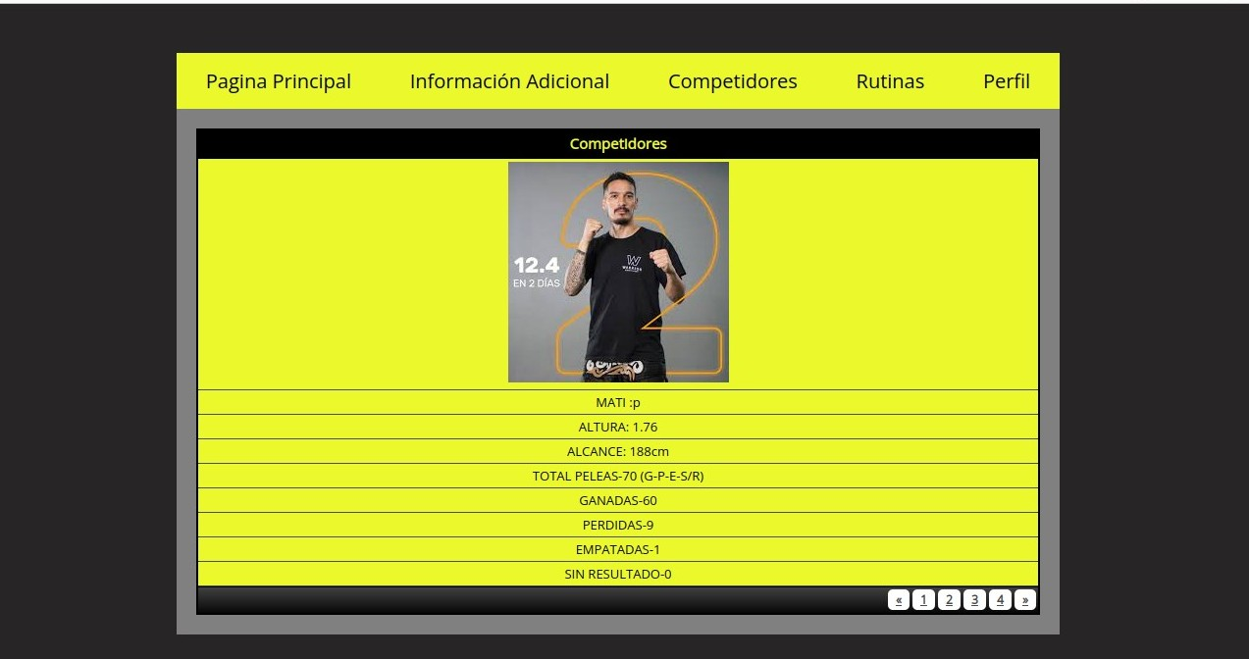

**En el apartado de competidores podremos de ingresar nuestros datos como competidores, al igual que una imagen nuestra y nuestro apodo de competidor o simplemente nuestro nombre.**

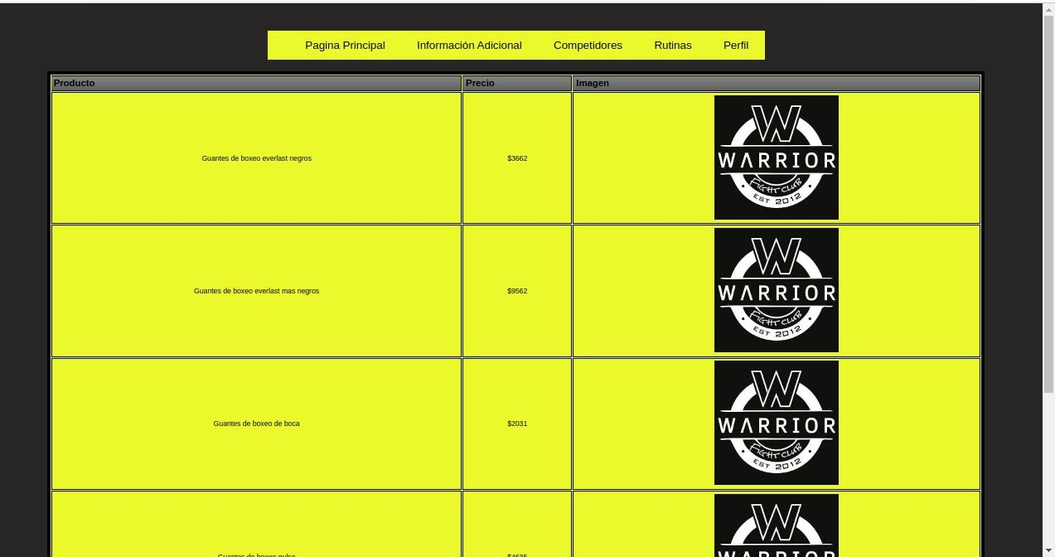

**Apartado de Catalogo, en el veremos los productos en venta del establecimiento, con su descripcion, su valor y una imagen del mismo.**

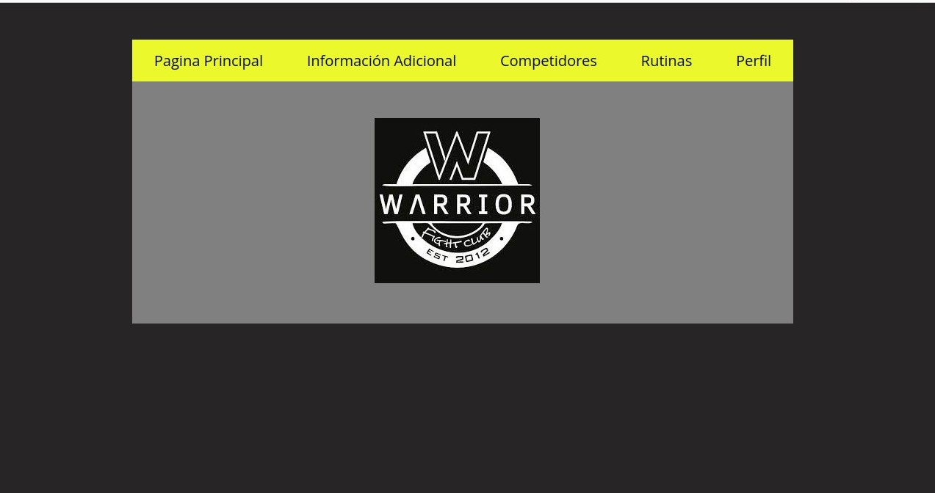

**Apartado de cuotas, en el podemos de visualizar los diversos valores de los paquetes de entrenamiento.**

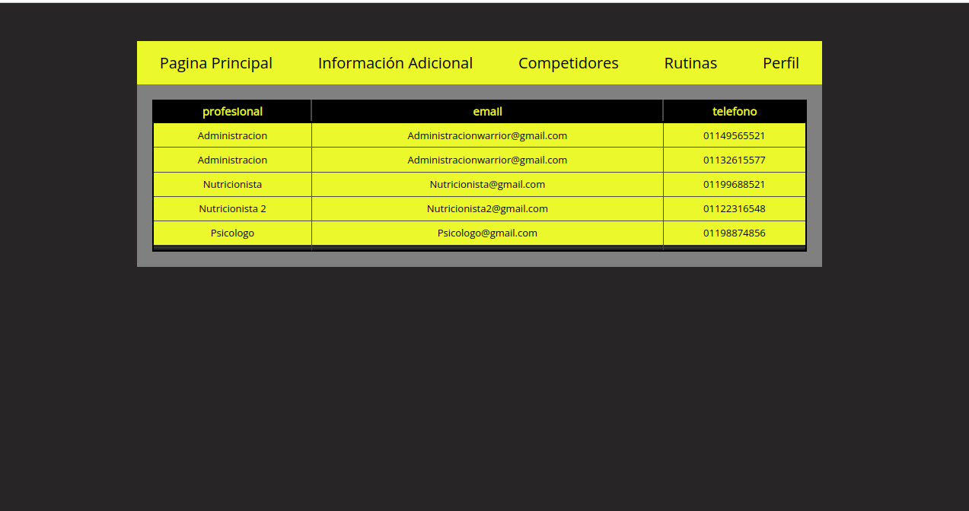**Imagen ilustrativa hasta que se nos suministre los valores adecuados.**

**Apartado de Medio de contactos, en el podemos de visualizar los diversos profesionales, con su respectivo medio de contacto.**

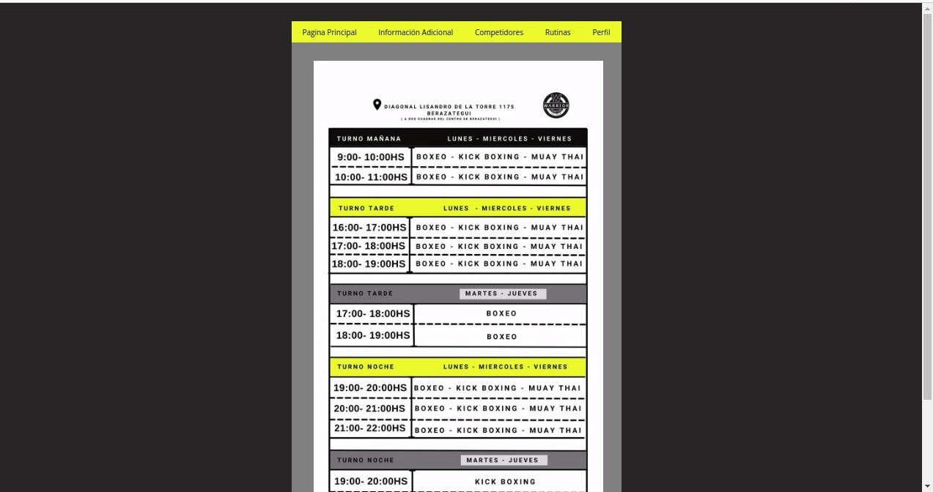

**Apartado de Horarios, en el podemos de visualizar los horarios del establecimiento actualizados.**

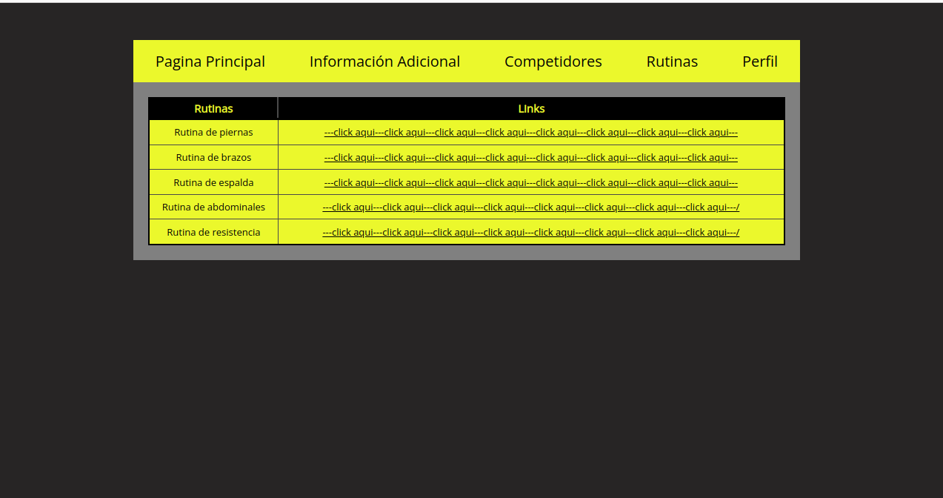

**Apartado de rutinas, en el podemos de ver las diversas rutinas, que nos redireccionaran con un link donde tendremos intrucciones de como las realizaremos.**

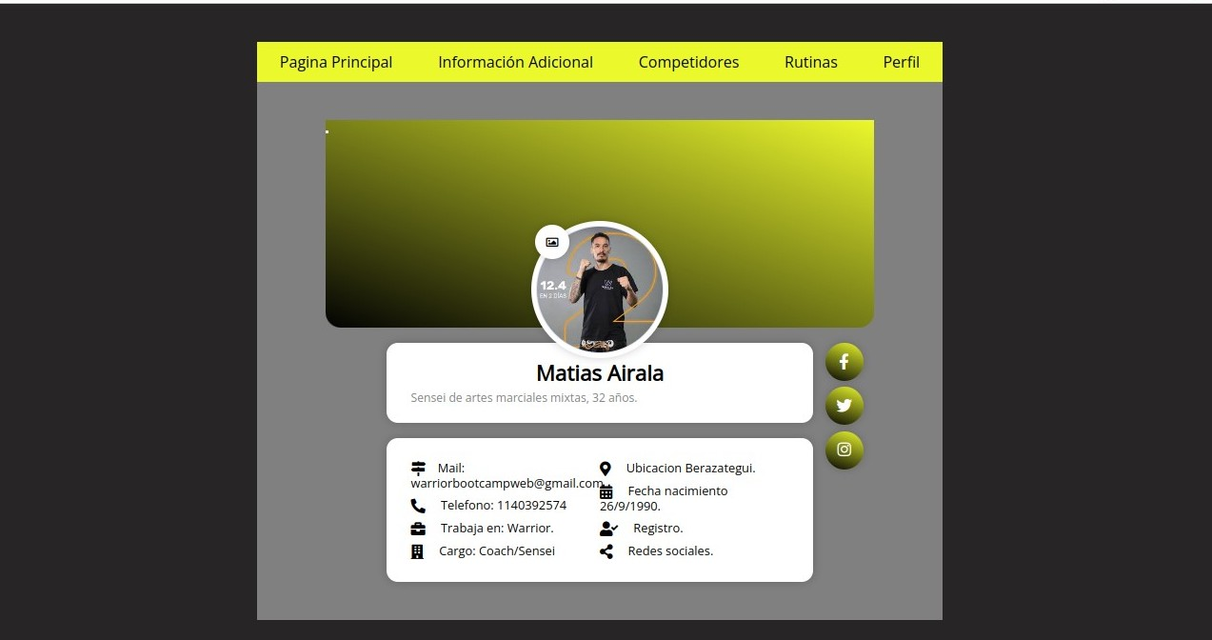

**Perfil, nos mostrara la información del usuario y tendremos unos botones que nos redireccionan a nuestras redes sociales.**

**Pantallas Administradores**

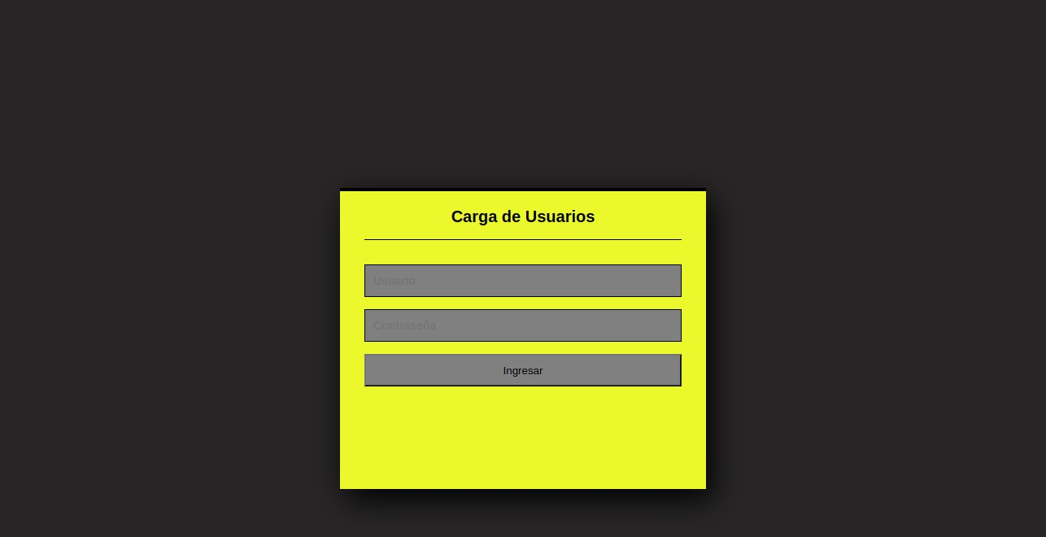

**Apartado para la carga de usuarios, a nivel del administrador.**

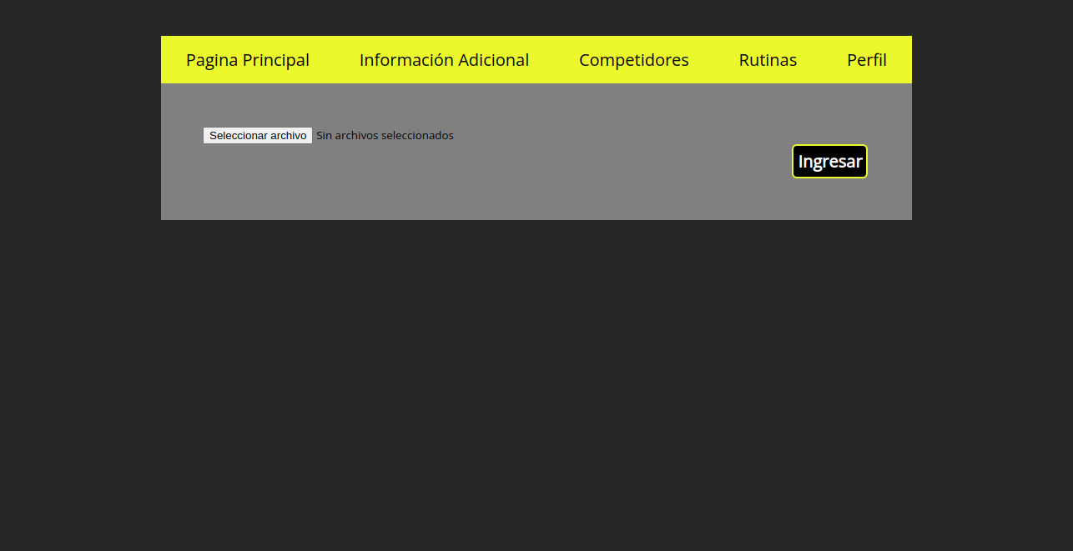

**Apartado para la carga de cuotas y horarios, a nivel del administrador.**

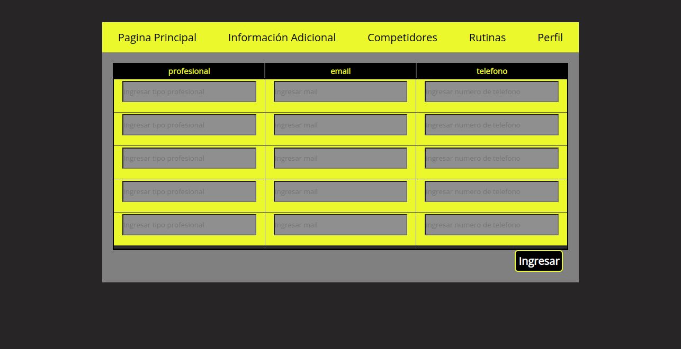

**Apartado para la carga de los profesionales (medios de contacto), a nivel del administrador.**

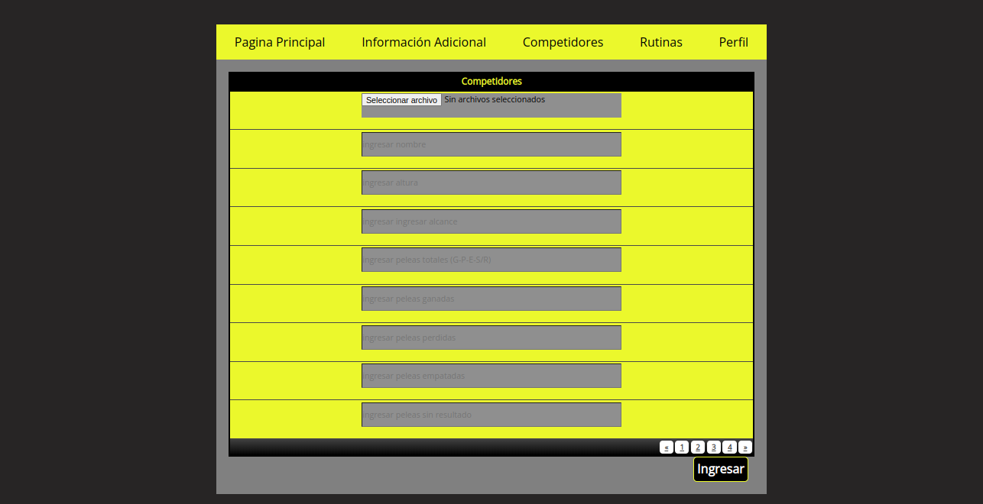

**Apartado para la carga de los datos sobre los competidores (competidores), a nivel administrador.**

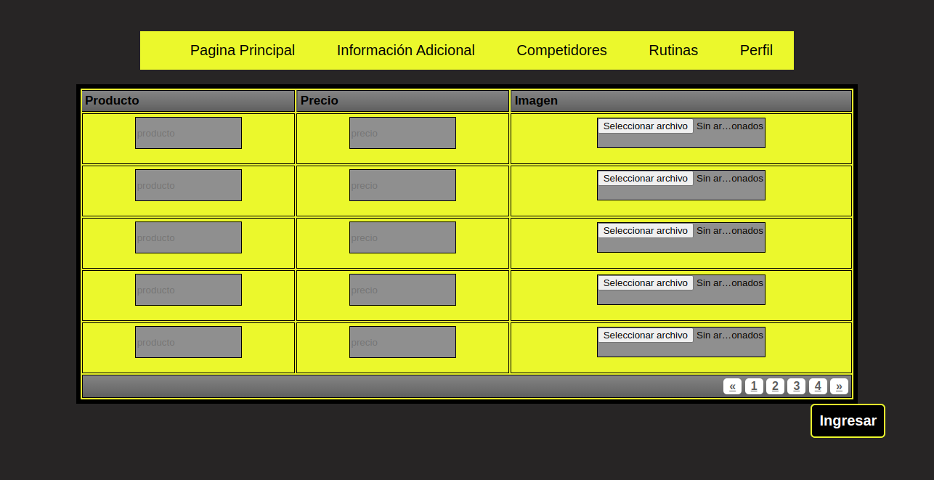

**Apartado para la carga de los datos de los diversos articulos (catalogo), a nivel administrador.**

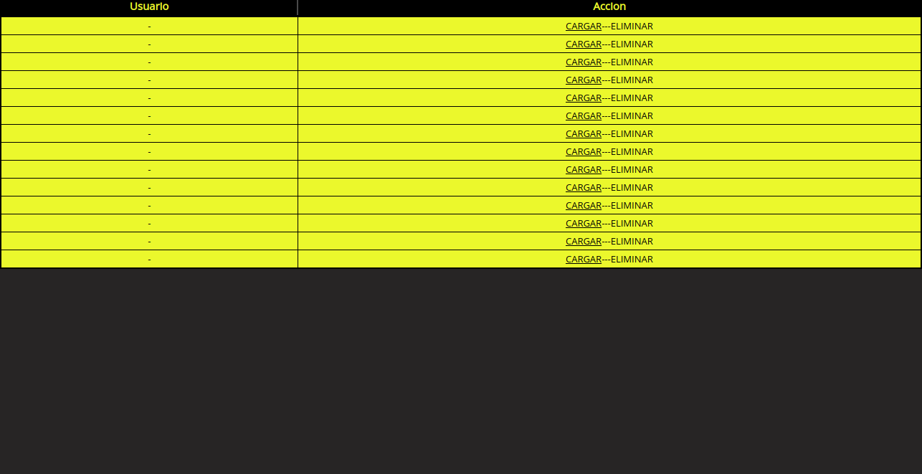

**Apartado para gestion de usuarios, a nivel de administrador.**

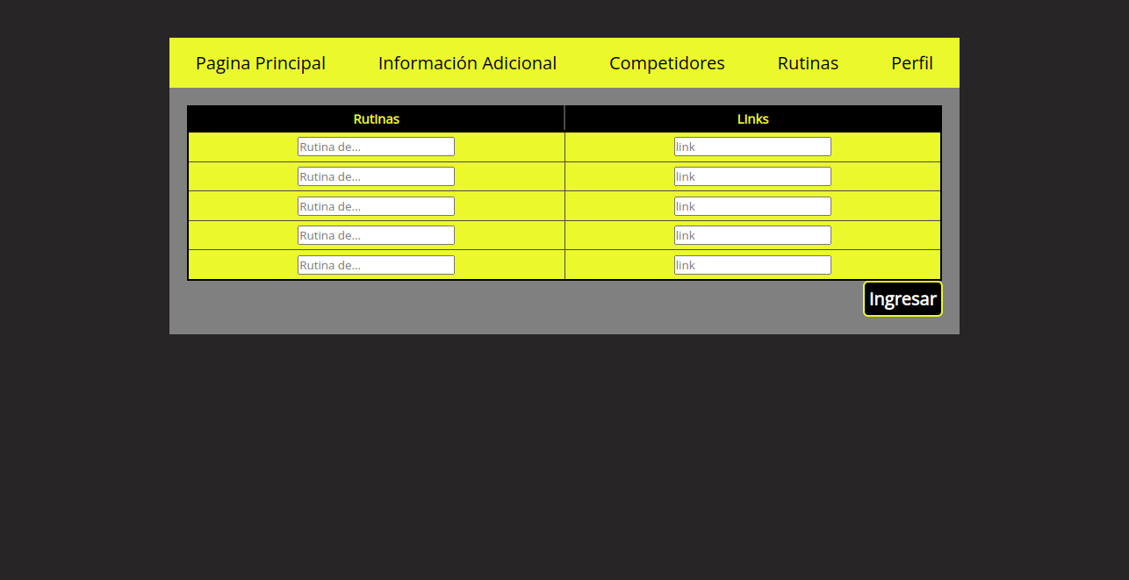

**Apartado para la gestión de las rutinas, a nivel de administrador.**

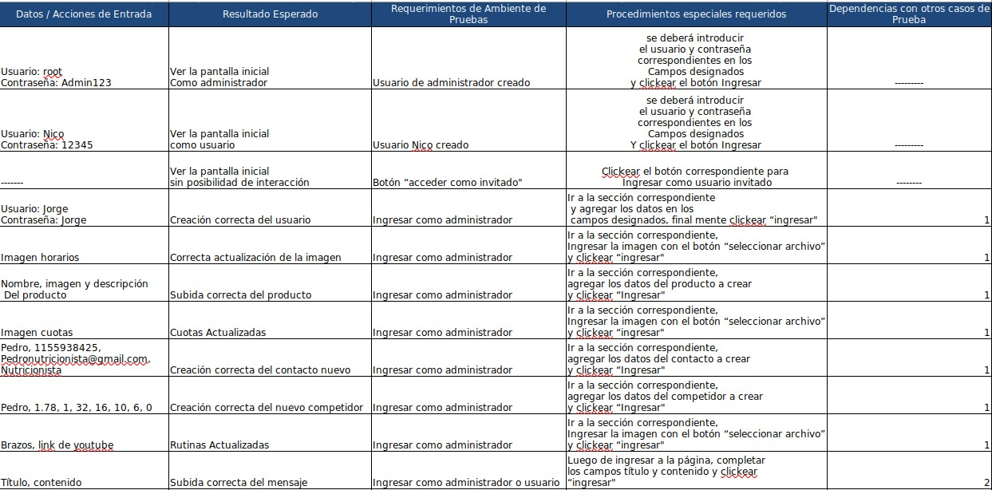

**Testing QA**

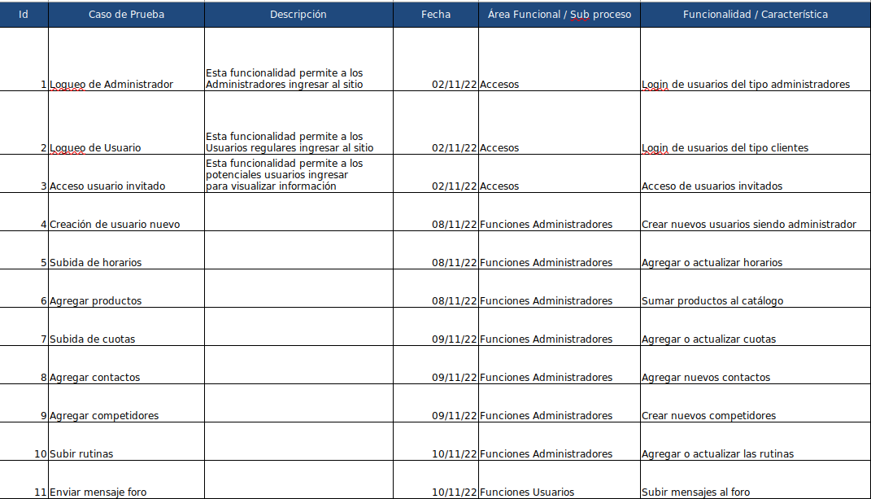

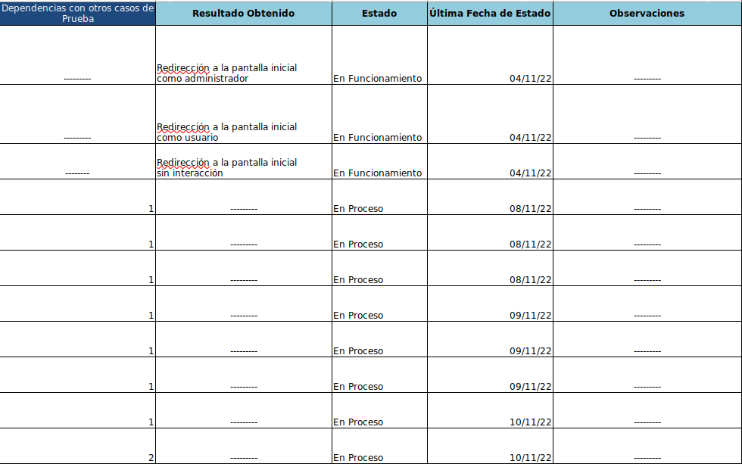

# Implantación

##### El proceso de implantación del sistema Warrior será iniciado el día 16/11/2022, momento desde el cual serán desestimados los posibles cambios de diseño presentados, en caso de que el cambio sea crítico deberá estar especificado en la documentación y, en caso contrario, se dejará constancia del mismo en forma de aspecto a mejorar en vista al futuro.

##### Seguidamente se realizarán las pruebas pertinentes al sistema previas a su salida, las mismas tendrán un formato tanto individual (dividido por las secciones de la aplicación web) como conjunto (haciendo referencia al sistema completo y con cada una de sus partes integradas) con la finalidad de verificar el estado de cada una de las funcionalidades planteadas y desarrolladas en la etapa anterior. De cara a los usuarios finales, el sistema será construido por versiones ya que creemos pertinente que cada vez que apliquemos cambios importantes al mismo haya detrás una evaluación orientada a la reacción del conjunto de usuarios en búsqueda de hallar las correcciones que sean necesarias y evaluar su posterior implementación. El sistema será acompañado de dos manuales de usuario con una versión asignada, siendo esta la correspondiente al sistema al momento de su publicación. El primero de los manuales está orientado principalmente a usuarios regulares de la página y servirá de ayuda al estos tener alguna duda sobre una funcionalidad particular o para aquellos que deseen conocer todas las posibilidades que existen en el sitio, nuestra idea en términos de difusión es proporcionar un link de descarga del manual por medio de la sección “Términos y Condiciones” dentro de la misma página y a su vez enviarle un código QR a los dueños de Warrior por si creen conveniente colocarlo en el establecimiento. Por otro lado, también existe el manual de usuario dedicado exclusivamente a los administradores del sitio, detallando y dejando en claro la forma en la que podrán acceder a cada funcionalidad propia del tipo de usuario que son como por ejemplo crear nuevos usuarios o actualizar los horarios de entrenamiento, esta vez proporcionaremos el link correspondiente para la descarga del manual de forma privada y directa a los dueños del establecimiento.

# Implementación

### La forma en la que vamos a implementar y posteriormente actualizar el sistema dentro de los periodos de tiempo previamente pactados será a través del hosting acordado y en modo manual, de formal tal que la única responsabilidad delegada al establecimiento es la promoción del sistema en la comunidad. En cuanto al momento específico de actualización, este tendrá lugar a altas horas de la madrugada (03:00 – 06:00) ya que es el momento en el que menos tráfico de usuarios habrá en el sistema. Además de esto, la página será renovada en cuestión de minutos, dejando sin sistema a los usuarios por un lapso muy corto de tiempo, muchas veces imperceptible.

# Conclusión y garantías de usuario

### Como conclusión podemos señalar que el proyecto, en caso de que siga todas las pautas planteadas y en relación al relevamiento de información realizado en un princip, podrá mejorar una gran parte de los actuales inconvenientes de la institución, generando de esta forma un ambiente mucho más cómodo y agradable tanto para empleados y adminisitradores como para clientes o potenciales usuarios.

### Al usuario final de la aplicación web se le garantiza:

### Su libertad de expresión (Mientras cumpla con las normas establecidas)

### La privacidad de su información sensible

# Contrato de prestación de servicios de software

**REUNIDOS**

En la ciudad de Berazategui, Provincia de Buenos Aires, al dia 4 del mes abril, del año 2022, de una parte Tomás Fabbrini, (en adelante denominado SUMINISTRADOR), con domicilio en calle 27, numero 3262, código postal 1884, y de otra Warrior, (en adelante denominada CLIENTE) con domicilio en diagonal lisandro de la torre, numero 1175, código postal 1884, representada por Matias Airala, con domicilio en calle 140, numero 4031, código postal 1884.

Los contratantes se reconocen recíprocamente, en el carácter en que intervienen, plena capacidad jurídica para contratar y en el caso de representar a terceros, cada uno de los intervinientes asegura que, el poder con el que actúa no ha sido revocado ni limitado, y que es bastante para obligar a sus representados en virtud de este CONTRATO DE DESARROLLO DE UN SISTEMA DE SOFTWARE y a tal objeto:

**MANIFIESTAN**

1. Que SUMINISTRADOR/A se dedica a la prestación de servicios informáticos, y entre éstos realiza desarrollo de software.
2. Que CLIENTE está interesada en contratar la elaboración por SUMINISTRADOR/A de un sistema de software con los requisitos y estipulaciones acordadas en este contrato.
3. Que en base a lo anterior, ambas partes acuerdan la suscripción del presente contrato que se regirá de acuerdo con los siguientes

**CLAUSULAS**

1. Objeto

El objeto del presente contrato es el desarrollo, instalación, puesta en servicio y formación de usurarios por parte del SUMINISTRADOR/A para el CLIENTE del sistema de software denominado: Warrior webpage.

La descripción de los requisitos técnicos, funcionales y de calidad del sistema de software objeto de desarrollo se encuentran definidos en el Anexo I - Bases técnicas de la Licitación, al presente contrato. Dicho anexo forman parte de este contrato, su contenido tiene carácter contractual y es aceptado y firmado por las partes. Que el SUMINISTRADOR/A, acepta las cláusulas estipuladas en el Anexo II – Licencias de Uso.

1. Duración

El contrato entra en vigencia el día 4 de abril de 2022 y tendrá una duración de 8 meses, terminando el día 1 de noviembre de 2022, salvo que ambas partes opten, en los casos en que esto sea posible, por la prórroga del mismo de acuerdo con lo que se estipula en la cláusula 15 de este contrato.

1. Precios y Forma de Pago

El precio del desarrollo del sistema de software objeto del presente contrato es de

$167.328,48 que serán abonados teniendo, en cuotas mensuales de $20.916,06 durante el tiempo estipulado en el presente contrato para el desarrollo del software en cuestión.

Cada cuota mensual será percibida mediante cheque el portador a nombre del responsable de la subcontratación, durante el 1 al 5 de cada mes contratado.

1. Plazos de ejecución

Los plazos de puesta en ejecución de los diferentes módulos en que se ha dividido el conjunto de los servicios informáticos contratados serán los que constan en el Anexo I - Bases técnicas de la Licitación.

1. Seguimiento y Control

Estará a cargo de un miembro designado por parte del CLIENTE el seguimiento y control del presente contrato. Éste se reunirá como mínimo, una vez al mes, y siempre que se considere necesario por una de las partes, para examinar cómo se vienen realizando los servicios informáticos contratados.

El coordinador designado habrá de ser conocido por la otra parte de forma fehaciente.

1. Entrega del Sistema

El SUMINISTRADOR/A entregará a la CLIENTE el sistema de software el dia 1 de noviembre de 2022.

El sistema objeto de la entrega incluye:

Todo el código ejecutable necesario para el correcto funcionamiento del sistema grabado en soporte [CD-ROM, DVD, Blu-ray, Pendrive, etc]

1. Pruebas de Aceptación de los Programas

El CLIENTE procederá a la verificación de los artefactos entregados y a la validación del correcto funcionamiento del sistema tomando como referencia para la misma las especificaciones de requisitos del Anexo I - Bases técnicas de la Licitación de este contrato. La verificación y validación la realizará en un periodo de tiempo inferior a 15 días naturales contados a partir de la entrega del sistema. Si pasada esta fecha el CLIENTE no manifiesta por escrito reparos al SUMINISTRADOR/A, se entenderá que el sistema es conforme a los requisitos.

En el caso de la detección de errores en el producto entregado, el CLIENTE podrá otorgar un plazo de 60 días naturales a la SUMINISTRADOR/A para que sustituya el programa defectuoso. Si vencido dicho plazo la SUMINISTRADOR/A no ha corregido los defectos detectados el CLIENTE podrá aplicar lo establecido en la cláusula de Penalidades.

1. Modificaciones

Para gestionar las posibles modificaciones de los requisitos durante el periodo de desarrollo, cada parte determina un interlocutor válido autorizado a proponer o autorizar posibles modificaciones a los requisitos del Anexo I - Bases técnicas de la Licitación.

Solamente se considerarán válidas las modificaciones de requisitos aceptadas de común acuerdo por ambos interlocutores, y cuya descripción y acuerdo quede documentalmente reflejada en una revisión del anexo de requisitos (Anexos I) numerada y firmada por ambos interlocutores.

1. Derechos del Autor

El SUMINISTRADOR, deberá respetar los criterios establecidos en el Anexo II – Licencias de Uso,

2.2 Titularidad de Derechos, del software a desarrollar.

EL SUMINISTRADOR, no podrá hacer uso particular del software desarrollado hasta transcurrida publicación oficial del mismo por parte del Plan de Acción de Sistemas (PAS).

EL SUMINISTRADOR, podrá hacer uso particular del software desarrollado cumpliendo con los criterios determinados en el artículo 3 de sección 1 del Anexo II – Licencias de Uso.

1. Estándares

El SUMINISTRADOR deberá respetar los estándares de calidad estipulados por el área PAS con el fin de que los servicios contratados cumplan esos requisitos mínimos.

1. Confidencialidad

Toda información de carácter confidencial que el SUMINISTRADOR/A conozca, en virtud de este contrato en la ejecución de estos servicios informáticos no podrá comunicarla a terceros ni emplearla en uso propio, respondiendo, en consecuencia, de los perjuicios que del incumplimiento de esta cláusula.

1. Retrasos imputables al CLIENTE

Si el retraso en los tiempos de respuesta o la disminución del nivel de servicio se produjese por causas imputables al CLIENTE, bien porque éste no facilitase alguna información que pudiese ser necesaria para el desarrollo del trabajo, o por cualquier otra razón, el SUMINISTRADOR/A quedará exonerado de toda responsabilidad.

1. Garantías

En los supuestos en que, de acuerdo con las previsiones efectuadas, se observase la existencia de alguna demora en los tiempos de respuesta o retraso en la prestación del servicio, el SUMINISTRADOR/A habrá de justificar debidamente el mismo y aplicar, de inmediato, los medios necesarios para corregir tal desviación, a su cargo y cuenta.

El SUMINISTRADOR/A garantiza al CLIENTE el correcto funcionamiento de todos los servicios informáticos contratados, comprometiéndose a subsanar cualquier error o fallo que le sea imputable que pudiera aparecer durante el tiempo de vigencia del contrato.

El SUMINISTRADOR/A garantiza al CLIENTE que los tiempos de respuesta de las operaciones y el nivel de servicio serán los que figuran en el Anexo I.

El SUMINISTRADOR/A garantiza al CLIENTE que tiene establecidos los sistemas mínimos de seguridad que figuran en el Anexo I.

El SUMINISTRADOR/A garantiza al CLIENTE que tiene establecidos los pertinentes controles de calidad.

1. Responsabilidades

Tanto el CLIENTE como el SUMINISTRADOR/A responderán de los daños y perjuicios que se perpetren a la otra parte contratante en todos los supuestos de conducta negligente o culposa por el incumplimiento de las obligaciones que respectivamente les incumben, a tenor de lo pactado en el presente contrato.

El CLIENTE no asume responsabilidad alguna por razón de los accidentes que en el desarrollo de su actividad pudiera sufrir el personal colaborador del SUMINISTRADOR/A o por los daños que éste pudiera ocasionar a terceras personas. Lo mismo se entenderá respecto del SUMINISTRADOR/A con relación al personal especializado que por parte del CLIENTE participase en este contrato.

El SUMINISTRADOR/A, a dichos efectos, deberá tener cubiertos estos riesgos mediante el correspondiente seguro de responsabilidad civil.

El SUMINISTRADOR/A asume la responsabilidad por la pérdida o corrupción de datos que se puedan producir especialmente en el caso de que se trate de datos de carácter personal.

1. Resolución anticipada

Serán causas de resolución anticipada del presente contrato:

1. Incumplimiento de las prestaciones de cada parte en las fechas y formas acordadas.
2. Incumplimiento de las obligaciones correspondientes a cada parte. La resolución por esta causa podrá dar lugar a indemnización por daños y perjuicios causados por el incumplimiento.
3. Por hallarse cualquiera de las partes en un supuesto de caso fortuito o fuerza mayor.

Si el contrato fuera resuelto anticipadamente sin producir la entrega del sistema de software en su totalidad o en la forma dispuesta en este contrato, ambas partes colaborarán de buena fe y en especial el SUMINISTRADOR/A

para facilitar, bien la contratación de una nueva entidad que dé continuidad a los trabajos, o bien para que el CLIENTE pueda continuar con los trabajos, y en cualquiera de los casos facilitar la transferencia del conocimiento y sub- productos generados.

1. Penalizaciones

Cualquier retraso de la SUMINISTRADOR/A en la fecha de entrega del sistema acordada dará derecho a la exigencia de una penalización económica a pagar por la SUMINISTRADOR/A al CLIENTE de $2500 por día, que deberá abonarse del siguiente modo: Al momento de la entrega del proyecto finalizado, siendo acumulables las penalizaciones.

Estas penalizaciones no se aplicarán en los casos en los que se demuestre que el retraso es debido al CLIENTE.

1. Comunicaciones

Cualquier comunicación entre ambas sociedades, relacionadas con el presente contrato, salvo las referidas a las condiciones técnicas que se hará a través del Coordinador designado para tal fin, se hará por escrito y se entregará personalmente o por correo certificado con acuse de recibo en las sedes respectivas a las personas que se detallan a continuación.

POR EL CLIENTE

Sr/Sra.: Matias Airala Dirección: Calle 140 N.º 4031

Teléfono: 11 5490-5100

Dirección e-mail: [airalamatias07@gmail.com](mailto:airalamatias07@gmail.com)

POR EL SUMINISTRADOR/A

Sr.: Tomás Fabbrini Dirección: Calle 27 N°3262

Teléfono: 11 5388-4546

Dirección e-mail: [fabbrinitomas@gmail.com](mailto:fabbrinitomas@gmail.com)

Y en prueba de conformidad ambas partes firman el presente, por duplicado ejemplar y a un solo efecto en la fecha y lugar indicado.

Firma y Aclaracion de SUMINISTRADOR/A

Firma y Aclaración de CLIENTE